
ERM AUTOMATISMES INDUSTRIELS
280 Rue Edouard Daladier 84973 CARPENTRAS Cedex
Tél :04 90 60 05 68-Fax :04 90 60 66 26
Site : http://www.erm-automatismes.com/
E-Mail : Contact@erm-automatismes.com

1 Préambule 2
2 Carte électronique : principaux composants 2
3 Carte électronique : fonctions supportées 3
4 Actionneurs 3
5 Capteurs 4
6 Interface avec l’utilisateur 4
7 Signaux gérés par le microcontrôleur 5
8 Cycle de fonctionnement 7

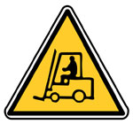
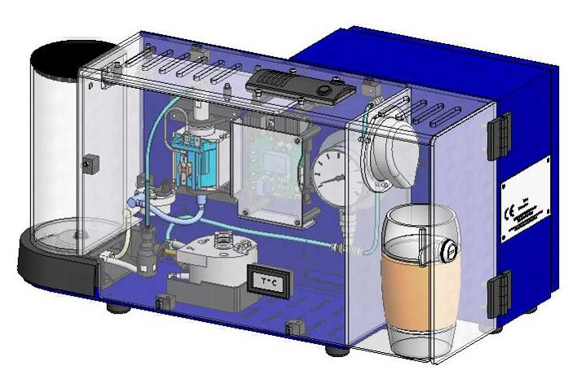
DOSSIER TECHNIQUE

Analyse de la carte

Préambule

La carte de gestion de la cafetière Nespresso assure la gestion des commandes utilisateur. Elle gère l'asservissement des grandeurs physiques (température et quantité d'eau) par le biais des actionneurs (corps de chauffe et pompe) et des capteurs associés (thermistance et débitmètre).
Figure 1 - Synoptique de la carte de gestion

Carte électronique : principaux composants

- 1 microcontrôleur 8 bits PIC16F688 : traite les informations capteurs et entrées utilisateur, pilote les actionneurs
- 1 alimentation à découpage à base du circuit intégré LNK304DN : génère une tension continue de 5V (environ) à partir du secteur afin d'alimenter le microcontrôleur et les composants basse tension associés (débitmètre, leds et gâchettes triacs, ...)
- 2 boutons poussoir et 2 leds : pour choisir entre expresso et lungo
- 1 thermistance CTN : pour mesurer la température de la chaudière
- 2 triacs : pour commander la résistance chauffante de la chaudière (triac BTB12-600BW) et la pompe (triac Z0107MN)
- 1 débitmètre Digmesa FHKSC Arnite : pour mesurer la quantité d'eau
- 1 dissipateur en aluminium : pour assurer le refroidissement du triac de commande de la résistance chauffante
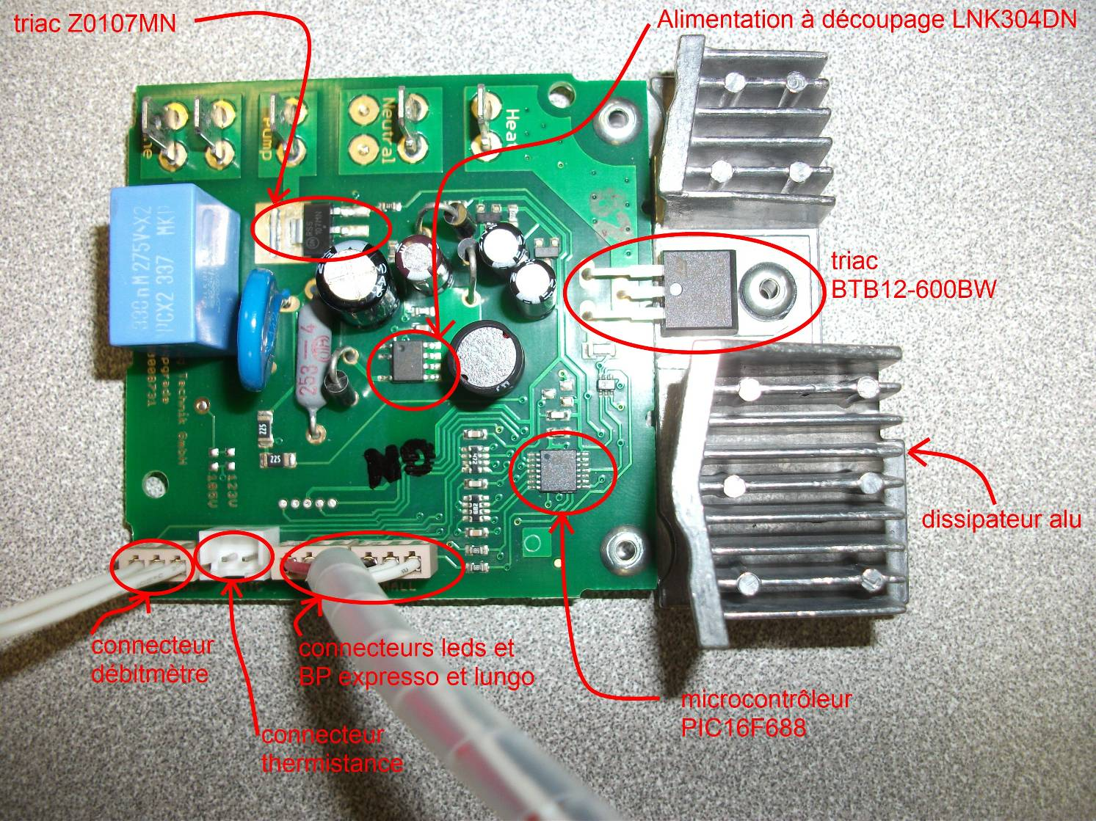
Figure 2 - Carte électronique de gestion

Carte électronique : fonctions supportées
- gérer le circuit d'eau : commande de la pompe par son triac associé
- gérer la circulation de l'eau : mesure de la quantité d'eau par le débitmètre
- gérer la température de l'eau : commande du corps de chauffe par son triac associé
- traiter l'information mesure de température d'eau : mesure de la température par la thermistance

Actionneurs
- pompe
- corps de chauffe

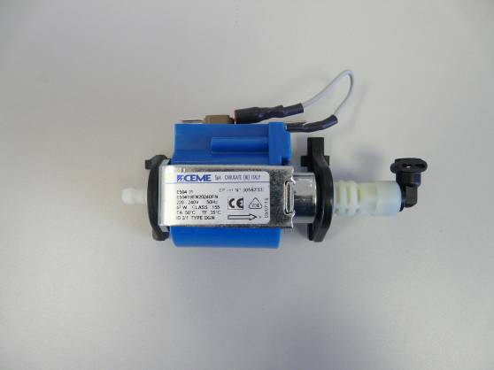  Figure 3 - Pompe | 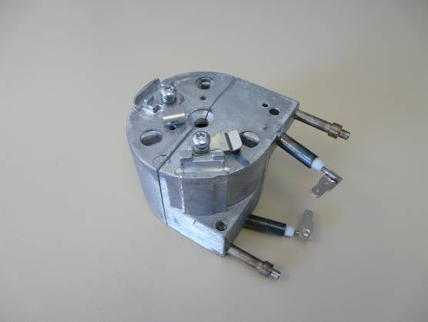  Figure 4 - Corps de chauffe

Capteurs
- débitmètre
- thermistance (CTN)

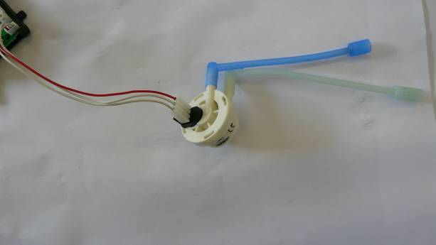  Figure 5 - Débitmètre | 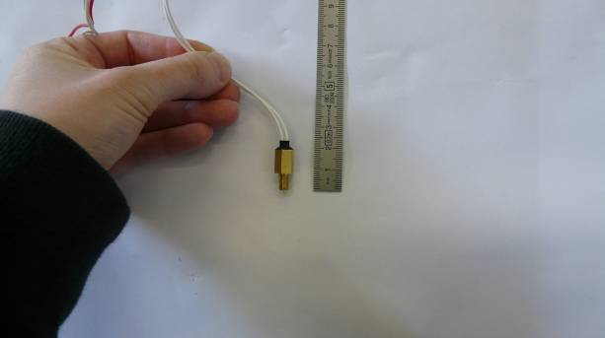  Figure 6 - Thermistance à CTN

Interface avec l’utilisateur

Entrées
- BP expresso
- BP lungo

Sorties
- Led expresso
- Led lungo

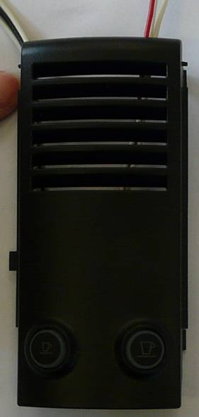
Figure 7 - Boutons poussoir et leds

Signaux gérés par le microcontrôleur
- 2 entrées numériques pour lire l'état des 2 boutons poussoir expresso et lungo
- 2 sorties numériques pour piloter les leds d'indication expresso ou lungo
- 2 sorties numériques pour piloter les triacs du corps de chauffe et de la pompe
- 1 entrée analogique pour acquérir la température par la thermistance
- 1 entrée comptage pour mesurer la fréquence du signal carré issu du débitmètre (fréquence proportionnelle au débit). La sortie du débitmètre est un transistor NPN à collecteur ouvert.

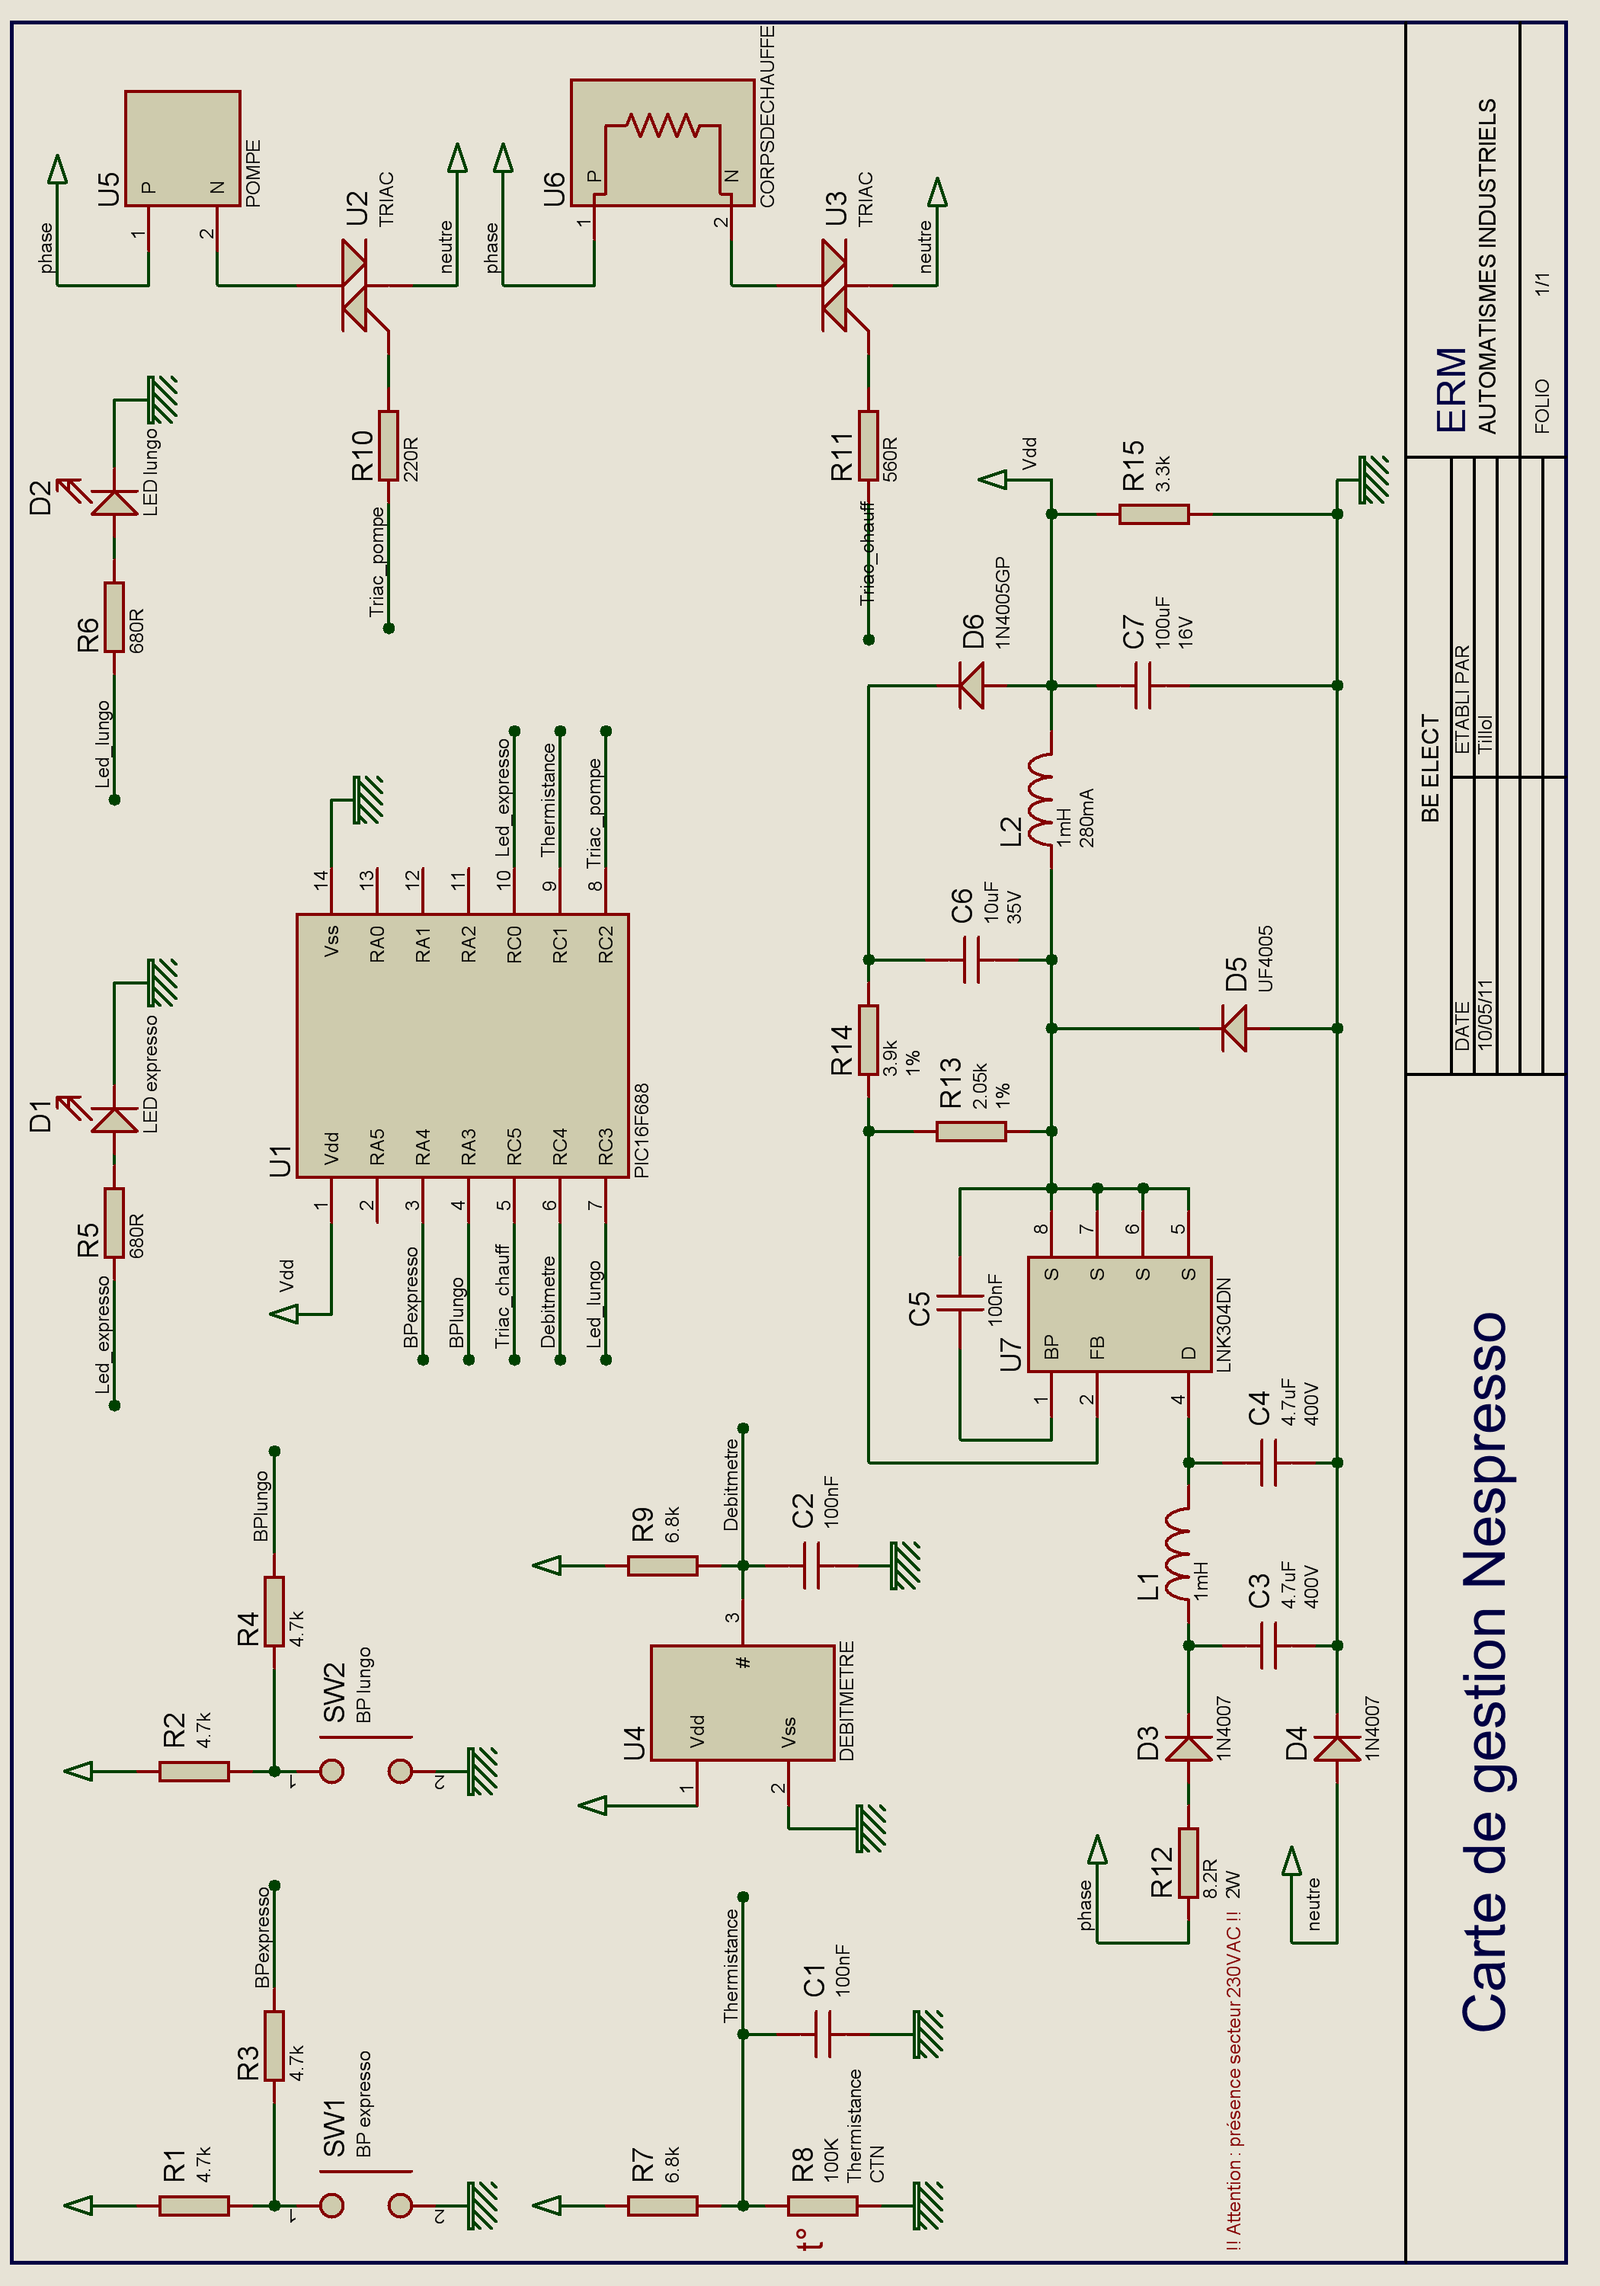
Figure 8 - Schéma simplifié de la carte électronique de gestion

Fonctionnement des boutons poussoir et des leds
Les 2 BP son reliées à 2 entrées numériques du microcontrôleur (RA4 et RA3) par le biais de résistances de tirage de 4,7kΩ. Le microcontrôleur lit un 0 logique lorsqu'un BP est enfoncé et un 1 logique lorsqu'il est relâché. Les 2 leds qui éclairent ces BP sont reliées à 2 sorties numériques (RC0 et RC3). Une résistance de 680Ω limite le courant dans chaque led à 5mA environ.

Acquisition de température
La thermistance CTN (100kΩ) est connectée à l'entrée analogique AN5 (RC1) du microcontrôleur. La conversion tension température se fait en calculant la tension issue du pont diviseur formé par la thermistance et R7 (6,8kΩ). De là, on remonte à la résistance R dépendant de la température et ensuite à la température par le modèle de Steinhart-Hart, par exemple :
$$\frac{1}{T}\text{=a+b}⋅\text{ln}\left(R\right)\text{+c}⋅{\text{ln}}^{3}\left(R\right)$$
Le condensateur C1 filtre la tension issue de la thermistance.

Mesure du débit
Le débitmètre fournit un signal carré de fréquence proportionnelle au débit. La sortie du débitmètre étant un transistor NPN en collecteur ouvert, on utilise la résistance de tirage R9 pour lire l'état logique du débitmètre sur l'entrée RC4. Le condensateur C2 filtre la tension issue du débitmètre.

Pilotage des triacs
La pompe qui alimente le circuit en eau ainsi que le corps de chauffe sont reliés au secteur 230VAC et sont pilotés par des triacs par les sorties numériques RC2 et RC5. Une impulsion sur ces sorties permet d'utiliser ces actionneurs.
Attention : une partie de ce circuit est relié au secteur !

Alimentation à découpage
L'alimentation à découpage permet de produire une tension continue de 5V à partir de la tension secteur. On réalise un convertisseur de type buck autour du circuit intégré LNK304DN. Les valeurs des résistances R13 et R14 fixent la valeur de la tension de sortie.
Attention : une partie de ce circuit est relié au secteur !

Cycle de fonctionnement
- phase attente
  - préchauffage de l'eau
    - pilotage résistance chauffante
    - mesure de la température d'eau
    - clignotement des 2 leds
- phase production café
  - acquisition demande utilisateur : taille de café (expresso ou lungo)
    - lecture état des boutons poussoir
    - clignotement de la led correspondant au choix utilisateur, l'autre led reste allumée
  - Chauffer l'eau
    - pilotage résistance chauffante
    - mesure de la température eau
  - Faire circuler l'eau
    - commande pompe
    - mesure quantité d'eau avec débitmètre Digmesa : signal carré de fréquence proportionnelle au débit : débit et temps => calcul de la quantité d'eau qui a circulé.
      - mesure de fréquence du signal
      - mesure de temps

D'un point de vue fonctionnement, le programme du microcontrôleur effectue 2 tâches simultanément :
- une tâche de fond de régulation de température de l'eau (lecture de la valeur de température par la thermistance et action sur la température par le corps de chauffe).
- Une tâche de gestion d'interface utilisateur : on lance un cycle de production de café si un des BP expresso ou lungo a été enfoncé

Algorigramme de régulation de température
Figure 9 - Régulation de température

Algorigramme de gestion de l'interface utilisateur
Figure 10 - cycle de production de café

